24.04.2020-Часовников-Гр№22- БЖ-28

Добрый день уважаемые студенты!

Тема практического занятия №11: «Назначение боевые свойства и устройство автомата, разборка и сборка. Работа частей и механизмов автомата при заряжании и стрельбе. Уход за стрелковым оружием , хранение и сбережение».
Цель: Обязательная подготовка допризывной молодежи к службе в ВС РФ.
Задачи:
-Изучить назначение , боевые свойства и устройство автомата
-Работу частей автомата при заряжании и стрельбе.
-Изучить и отработать неполную разборку автомата и сборку его после неполной разборки.
-Выучить правила ухода за стрелковым оружием , хранением и сбережением
Время проведения: 45 мин.

Назначение, боевые свойства и устройство автомата
Назначение 5,45-мм автомата Калашникова.
5,45-мм автомат Калашникова является индивидуальным оружием. Они предназначены для уничтожения живой силы и поражения огневых средств противника. Для поражения противника в рукопашном бою к автомату присоединяется штык-нож. Для стрельбы и наблюдения в условиях естественной ночной освещенности к автоматам АК74Н и АКС74Н присоединяется ночной стрелковый прицел универсальный (НСПУ).
Для стрельбы из автомата применяются патроны с обыкновенными (со стальным сердечником) и трассирующими пулями.
Боевые свойства 5,45-мм автомата Калашникова.
Из автомата ведется автоматический или одиночный огонь. Автоматический огонь является основным видом огня: он ведется короткими (до 5 выстрелов) и длинными (до 10 выстрелов) очередями и непрерывно. Подача патронов при стрельбе производится из коробчатого магазина емкостью 30 патронов. Магазины автомата взаимозаменяемы.
Прицельная дальность стрельбы – 1000 м. Наиболее действительный огонь по наземным целям, по самолетам, вертолетам и парашютистам – на дальности до 500 м. Сосредоточенный огонь по наземным групповым целям ведется на дальность до 1000 м.
Дальность прямого выстрела: по грудной фигуре – 440 м, по бегущей фигуре – 625 м.
Темп стрельбы около 600 выстрелов в минуту.
Боевая скорострельность: при стрельбе очередями – до 100 выстрелов в минуту; при стрельбе одиночными выстрелами – до 40 выстрелов в минуту.
Вес автомата без штыка-ножа со снаряженным патронами пластмассовым магазином: АК74 - 3,6 кг; АК74Н - 5,9 кг; АКС74 - 3,5 кг; АКС74Н - 5,8 кг. Вес штыка-ножа с ножнами - 490 г.

БАЛЛИСТИЧЕСКИЕ И КОНСТРУКТИВНЫЕ ДАННЫЕ 5,45-ММ АВТОМАТА КАЛАШНИКОВА (АК74 И АКС74) И 5,45-ММ ПАТРОНА К НИМ

№ п.п.
Наименование данных
Автомат
1 Прицельная дальность, м 1000
2 Дальность прямого выстрела:
по грудной фигуре, м 440
по бегущей фигуре, м 625
3 Темп стрельбы, выстрелов в минуту~600
4 Боевая скорострельность, выстрелов в минуту:
при стрельбе одиночными выстрелами 40
при стрельбе очередями 100
5 Начальная скорость пули, м/сек 900
6 Дальность, до которой сохраняется убойное действие пули, м 1350
7 Предельная дальность полета пули, м 3150
8 Высота линии огня, мм
9 Вес автомата, кг¹:
с неснаряженным пластмассовым магазином. 3,3/3,2
со снаряженным пластмассовым магазином 3,6/3,5
10 Емкость магазина, патронов 30
11 Вес пластмассового магазина, кг 0,23
12 Вес штыка-ножа, кг:
с ножнами 0,49
без ножен 0,32
13 Калибр, мм 5,45
14 Длина автомата, мм:
автомата с примкнутым штыком-ножом и откинутым прикладом 1089
автомата без штыка-ножа с откинутым прикладом 940
со сложенным прикладом 700
15 Длина ствола, мм 415
16 Длина нарезной части ствола, мм 372
17 Число нарезов, шт. 4
18 Длина хода нарезов, мм 200
19 Длина прицельной линии, мм 379
20 Толщина мушки, мм 2
21 Вес патрона, г 10,2
22 Вес пули со стальным сердечником, г 3,4
23 Вес порохового заряда, г 1,45
24 Вес прицела НСПУ в боевом положении, кг 2,2

Общее устройство 5,45 мм автомата Калашникова.
Автомат состоит из следующих основных частей и механизмов:
- ствола со ствольной коробкой, прицельным приспособлением, прикладом и пистолетной рукояткой;
- крышки ствольной коробки;
- затворной рамы с газовым поршнем;
- затвора;
- возвратного механизма;
- газовой трубки со ствольной накладкой;
- ударно-спускового механизма;
- цевья;
- магазина.
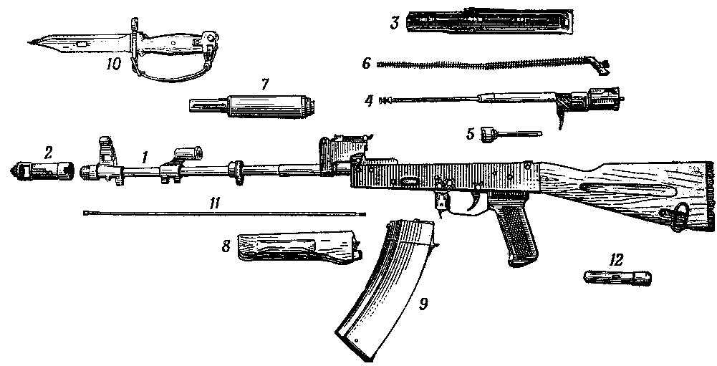
Основные части и механизмы автомата и его принадлежности:
1 - ствол со ствольной коробкой, с ударно-спусковым механизмом, прицельным приспособлением, прикладом и пистолетной рукояткой; 2 - дульный тормоз-компенсатор; 3 - крышка ствольной коробки; 4 - затворная рама с газовым поршнем; 5 - затвор; 6 - возвратный механизм; 7 - газовая трубка со ствольной накладкой; 8 - цевье; 9 - магазин; 10 - штык-нож; 11 - шомпол; 12 - пенал принадлежности.
Кроме того, у автомата имеется дульный тормоз-компенсатор и штык-нож.
В комплект автомата входят: принадлежность, ремень и сумка для магазинов; в комплект автомата со складывающимся прикладом, кроме того, входит чехол для автомата с карманом для магазина, а в комплект автомата с ночным прицелом входит также ночной стрелковый прицел универсальный.
2.1. Разборка автомата может быть неполная и полная:
- неполная разборка применяется для чистки, смазки и осмотра автомата;
- полная разборка применяется для чистки при сильном загрязнении автомата, после нахождения его под дождем или в снегу, при переходе на новую смазку и при ремонте.
Излишне частая разборка автомата вредна, так как ускоряет изнашивание частей и механизмов.
Разборку и сборку автомата производить на столе или чистой подстилке; части и механизмы класть в порядке разборки, обращаться с ними осторожно, не класть одну часть на другую и не применять излишних усилий и резких ударов. При сборке автомата сличить номера на его частях; у каждого автомата номеру на ствольной коробке должны соответствовать номера на газовой трубке, затворной раме, затворе, крышке ствольной коробки и других частях автомата.
Обучение разборке и сборке на боевых автоматах допускается лишь в исключительных случаях и с соблюдением особой осторожности в обращении с частями и механизмами.

2.2. Порядок неполная разборка автомата.
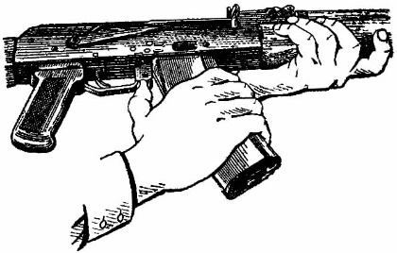
Отделение магазина
Отделить магазин. Удерживая автомат левой рукой за шейку приклада или цевье, правой рукой обхватить магазин; нажимая большим пальцем на защелку, подать нижнюю часть магазина вперед и отделить его. После этого проверить, нет ли патрона в патроннике, для чего опустить переводчик вниз, поставив его в положение «АВ» или «ОД»; отвести рукоятку затворной рамы назад, осмотреть патронник, отпустить рукоятку затворной рамы и

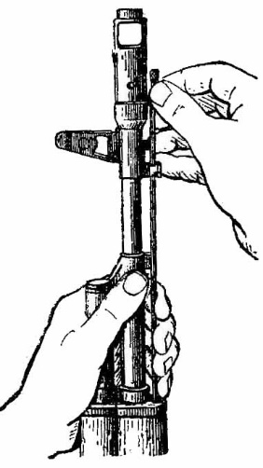
Отделение шомпола
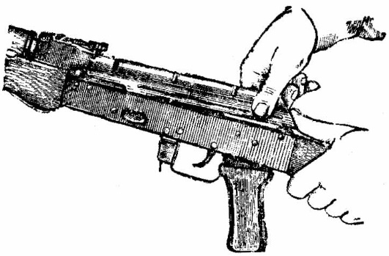
Отделение крышки ствольной коробки
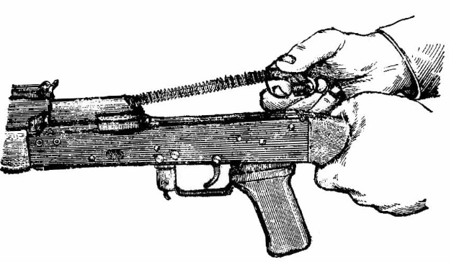
Отделение возвратного механизма
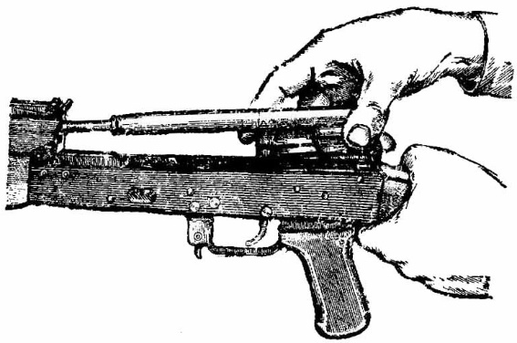
Отделение затворной рамы с затвором
спустить курок с боевого взвода.
При разборке автомата с ночным прицелом после отделения магазина отделить ночной прицел, для чего отвести ручку зажимного устройства влево и назад, сдвигая прицел назад, отделить его от автомата.
Вынуть пенал принадлежности из гнезда приклада. Утопить пальцем правой руки крышку гнезда так, чтобы пенал под действием пружины вышел из гнезда; раскрыть пенал и вынуть из него протирку, ершик, отвертку и выколотку.
У автоматов со складывающимся прикладом пенал носится в кармане сумки для магазинов.
Отделить шомпол. Оттянуть конец шомпола от ствола так, чтобы его головка вышла из-под упора на основании мушки, и вынуть шомпол. При затруднительном отделении шомпола разрешается пользоваться выколоткой, которую следует вставить в отверстие головки шомпола, оттянуть от ствола конец шомпола и вынуть его.
Отделить у автомата дульный тормоз-компенсатор. Утопить отверткой фиксатор дульного тормоза-компенсатора.
Свернуть дульный тормоз-компенсатор с резьбового выступа основания мушки (со ствола), вращая его против хода часовой стрелки. В случае чрезмерно тугого вращения дульного тормоза-компенсатора допускается производить отворачивание его с помощью выколотки (шомпола), вставленной в окна дульного тормоза-компенсатора.
Отделить крышку ствольной коробки. Левой рукой обхватить шейку приклада, большим пальцем этой руки нажать на выступ направляющего стержня возвратного механизма, правой рукой приподнять вверх заднюю часть крышки ствольной коробки и отделить крышку.
Отделить возвратный механизм. Удерживая автомат левой рукой за шейку приклада, правой подать вперед направляющий стержень возвратного механизма до выхода его пятки из продольного паза ствольной коробки; приподнять задний конец направляющего стержня и извлечь возвратный механизм из канала затворной рамы.
Отделить затворную раму с затвором. Продолжая удерживать автомат левой рукой, правой отвести затворную раму назад до отказа, приподнять ее вместе с затвором и отделить от ствольной коробки.
Отделить затвор от затворной рамы. Взять затворную раму в левую руку затвором кверху; правой рукой отвести затвор назад, повернуть его так, чтобы ведущий выступ затвора вышел из фигурного выреза затворной рамы, и вывести затвор
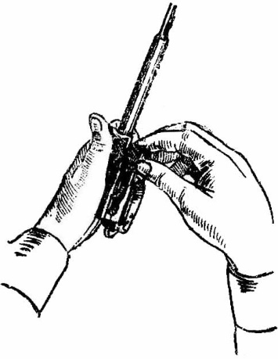
Отделение затвора от затворной рамы
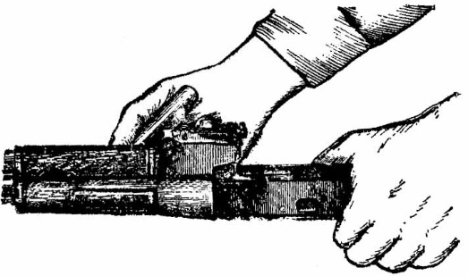
Поворот замыкателя газовой трубки с помощью пенала принадлежности
вперед.
Отделить газовую трубку со ствольной накладкой. Удерживая автомат левой рукой, правой надеть пенал принадлежности прямоугольным отверстием на выступ замыкателя газовой трубки, повернуть замыкатель от себя до вертикального положения и снять газовую трубку с патрубка газовой каморы.

2.3. Порядок сборки автомата после неполной разборки:
Присоединить газовую трубку со ствольной накладкой. Удерживая автомат левой рукой, правой надвинуть газовую трубку передним концом на патрубок газовой каморы и плотно прижать задний конец ствольной накладки к стволу; повернуть с помощью пенала принадлежности замыкатель на себя до входа его фиксатора в выем на колодке прицела.
Присоединить затвор к затворной раме. Взять затворную раму в левую руку, а затвор в правую и вставить его цилиндрической частью в канал рамы; повернуть затвор так, чтобы его ведущий выступ вошел в фигурный вырез затворной рамы, и продвинуть затвор вперед.
Присоединить затворную раму с затвором к ствольной коробке. Взять затворную раму в правую руку так, чтобы затвор удерживался большим пальцем в переднем положении. Левой рукой обхватить шейку приклада, правой ввести газовый поршень в полость колодки прицела и продвинуть затворяю раму вперед настолько, чтобы отгибы ствольной коробки вошли в пазы затворной рамы, небольшим усилием прижать ее к ствольной коробке и продвинуть вперед.
Присоединить возвратный механизм. Правой рукой ввести возвратный механизм в канал затворной рамы; сжимая возвратную пружину, подать направляющий стержень вперед и, опустив несколько книзу, ввести его пятку в продольный паз ствольной коробки.
Присоединить крышку ствольной коробки. Вставить крышку ствольной коробки передним концом в полукруглый вырез на колодке прицела; нажать на задний конец крышки ладонью правой руки вперед и книзу так, чтобы выступ направляющего стержня возвратного механизма вошел в отверстие крышки ствольной коробки.
Спустить курок с боевого взвода и поставить на предохранитель. Нажать на спусковой крючок и поднять переводчик вверх до отказа.
Присоединить у автомата дульный тормоз-компенсатор. Навернуть дульный тормоз-компенсатор на резьбовой выступ основания мушки до упора. Если паз дульного тормоза-компенсатора не совпал с фиксатором, необходимо отвернуть дульный тормоз-компенсатор (не более одного оборота) до совмещения паза с фиксатором.
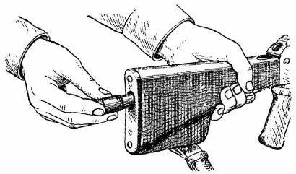
Вкладывание пенала принадлежности
в гнездо приклада
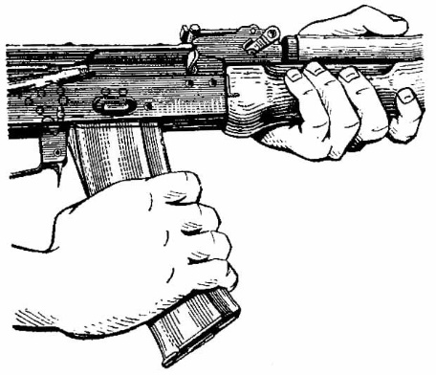
Присоединение магазина
Присоединить шомпол.
Вложить пенал в гнездо приклада. Уложить протирку, ершик, отвертку и выколотку в пенал и закрыть его крышкой, вложить пенал дном в гнездо приклада и утопить его так, чтобы гнездо закрылось крышкой. У автоматов со складывающимся прикладом пенал убирается в карман сумки для магазинов.
Присоединить магазин к автомату. Удерживая автомат левой рукой за шейку приклада или цевье, правой ввести в окно ствольной коробки зацеп магазина и повернуть магазин на себя так, чтобы защелка заскочила за опорный выступ магазина.
При сборке автомата с ночным прицелом после присоединения магазина присоединить прицел НСПУ. Взять автомат за цевье, совместить паз зажимного устройства прицела с планкой оружия; убедившись в том, что рукоятка зажимного устройства находится в заднем положении, продвинуть прицел вперед до упора и закрепить его, повернув рукоятку вперед до отказа.

2.4. Изучение условий и порядка выполнения нормативов по неполной разборке и сборке автомата.
Особенности отработки нормативов по огневой подготовке
Нормативы в ходе занятий и тренировок отрабатываются с использованием исправных учебных (боевых) автоматов (пулеметов) и учебных патронов.
Оружие должно быть полностью укомплектовано принадлежностями, уложенными на своих местах.
За нарушение последовательности выполнения норматива, которое не привело к авариям, поломке (порче) вооружения, а также за каждую ошибку, приводящую к нарушению условий выполнения норматива, требований уставов, руководств, наставлений, инструкций, оценка снижается на один балл.
При выполнении нормативов в средствах защиты кожи (ОЗК, Л-1 и т.п.) время увеличивается на 25%, а при работе в средствах защиты органов дыхания (противогазе, респираторе) – на 10%.
При температуре воздуха минус 10С и ниже, плюс 30С и выше, при сильном дожде, снегопаде, время на выполнение нормативов увеличивается до 20%, а при действиях ночью, если время для ночных условий не определено, оно увеличивается до 30%.
Технические неисправности вооружения, обнаруженные в ходе выполнения норматива, не устраняются (если они не препятствуют выполнению норматива). Обучаемый после выполнения норматива докладывает о выявленных неисправностях.
Время выполнения норматива военнослужащим отсчитывается по секундомеру с момента подачи команды «К выполнению норматива - ПРИСТУПИТЬ» (или другой установленной команды) до момента выполнения норматива и доклада обучаемого о его выполнении.

Порядок определения оценки за выполнения нормативов
Если норматив отрабатывается в процессе обучения несколько раз, то оценка за его выполнение определяется по последнему показанному результату или по результату контрольной попытки.
Индивидуальная оценка военнослужащему за выполнение нескольких нормативов по огневой подготовке определяется по оценкам, полученным за выполнение каждого норматива, и считается:

«отлично» если не менее 90% проверенных нормативов оценены положительно, при этом не менее 50% нормативов оценено «отлично»
«хорошо» если не менее 80% проверенных нормативов оценены положительно, при этом не менее 50% нормативов оценены не ниже «хорошо»
«удовлетворительно» если не менее 70% нормативов оценены положительно, а при оценке по трем нормативам положительно оценены два, один из них – не ниже «хорошо»
«неудовлетворительно» если не выполнены условия на оценку «удовлетворительно»

Оценка за выполнение одиночных нормативов подразделению выводится по индивидуальным оценкам обучаемых и определяется:

«отлично» если не менее 90% обучаемых получили положительные оценки, при этом не менее 50% обучаемых получили оценку «отлично»
«хорошо» если не менее 80% обучаемых получили положительные оценки, при этом не менее 50% обучаемых получили оценку не ниже «хорошо»
«удовлетворительно» если не менее 70% обучаемых получили положительные оценки
«неудовлетворительно» если не выполнены условия на оценку «удовлетворительно»

2.5. Норматив «Неполная разборка оружия»
Условия, порядок выполнения и методические указания по отработке норматива «Неполная разборка оружия»

Наименование норматива
Неполная разборка оружия
Условия выполнения норматива
Автомат лежит на столе (чистой подстилке) дульной частью вперед, а ручной пулемет установлен на сошку дульной частью влево. У автомата (ручного пулемета) магазин пристегнут. Обучаемый находится у оружия (на исходном положении) с опущенными руками.
Порядок выполнения норматива
Руководитель занятия указывает подает команду: «К неполной разборке оружия – ПРИСТУПИТЬ».
При выполнении неполной разборке автомата (ручного пулемета) обучаемый отделяет магазин и проверяет, нет ли патрона в патроннике. Вынимает пенал принадлежности из гнезда приклада. Последовательно отделяет шомпол, дульный тормоз-компенсатор (у пулемета – пламегаситель), крышку ствольной коробки, возвратный механизм, затворную раму с затвором, затвор от затворной рамы и газовую трубку со ствольной накладкой.
Время отсчитывается от команды «К неполной разборке оружия – ПРИСТУПИТЬ» до доклада обучаемого «ГОТОВО».
Методические указания по отработке норматива
Для отработки норматива используется учебное (боевое, закрепленное за военнослужащими) оружие. В случае использования боевого оружия разборка должна проводиться с соблюдением дополнительных мер по бережному обращению с оружием.
Разборку оружия необходимо производить на столе или чистой подстилке. Части и механизмы класть в порядке разборки, обращаться с ними осторожно, не класть одну часть на другую, не бросать их, не применять излишних усилий и резких ударов по ним.
При разборке оружии с учетом нормативного времени принадлежность рекомендуется вынимать, но пенал без надобности не разбирать.

2.6. Норматив «Сборка оружия после неполной разборки»
Условия, порядок выполнения и методические указания по отработке норматива «Сборка оружия после неполной разборки»

Наименование норматива
Сборка оружия после неполной разборки
Условия выполнения норматива
Оружие разобрано. Части и механизмы автомата (пулеметов) аккуратно разложены на столе (чистой подстилке) в порядке разборки и не касаются друг друга. Обучаемый находится у оружия (на исходном положении) с опущенными руками.
Порядок выполнения норматива
Руководитель занятия подает команду: «К сборке оружия - ПРИСТУПИТЬ».
При выполнении сборки после неполной разборке автомата (ручного пулемета) обучаемый последовательно присоединяет газовую трубку со ствольной накладкой, затвор к затворной раме, затворную раму с затвором к ствольной коробке, возвратный механизм и крышку ствольной коробки. Спускает курок с боевого взвода и ставит оружие на предохранитель. Присоединяет у автомата дульный тормоз-компенсатор, а у ручного пулемета - пламегаситель. Присоединяет к оружию шомпол. Вкладывает пенал в гнездо приклада и присоединяет магазин.
Время отсчитывается от команды «К сборке оружия - ПРИСТУПИТЬ» до доклада обучаемого «ГОТОВО».
Методические указания по отработке норматива
Для отработки норматива используется учебное (боевое, закрепленное за военнослужащими) оружие. В случае использования боевого оружия сборка должна проводиться с соблюдением дополнительных мер по бережному обращению с оружием.
Сборку оружия необходимо производить на столе или чистой подстилке; обращаться с частями и механизмами оружия осторожно, не применять излишних усилий и резких ударов по ним.

Порядок выполнения норматива «Сборка оружия после неполной разборки»

1. Подает команду: «К сборке оружия – ПРИСТУПИТЬ». Включает секундомер. Контролирует порядок выполнения норматива. Фиксирует ошибки снижающие оценку.
1. При выполнении сборки автомата (ручного пулемета):
присоединяет газовую трубку со ствольной накладкой
Обучаемый, удерживая автомат (пулемет) левой рукой, правой надвигает газовую трубку передним концом на патрубок газовой каморы и плотно прижимает задний конец ствольной накладки к стволу. Указательным пальцем правой руки поворачивает замыкатель на себя до входа его фиксатора в выем на колодке прицела.
Если замыкатель перемещается очень туго, обучаемый надевает пенал принадлежности прямоугольным отверстием на выступ замыкателя газовой трубки и использует пенал для поворота замыкателя.
присоединяет затвор к затворной раме
Обучаемый берет затворную раму в левую руку, а затвор в правую и вставляет его цилиндрической частью в канал рамы. Затем поворачивает затвор так, чтобы его ведущий выступ вошел в фигурный вырез затворной рамы, и продвигает затвор вперед.
присоединяет затворную раму с затвором к ствольной коробке
Обучаемый берет затворную раму в правую руку так, чтобы затвор удерживался большим пальцем в переднем положении. Левой рукой обхватывает шейку приклада, правой вводит газовый поршень в полость колодки прицела и продвигает затворяю раму вперед настолько, чтобы отгибы ствольной коробки вошли в пазы затворной рамы, небольшим усилием прижимает ее к ствольной коробке и продвигает вперед.
присоединяет возвратный механизм
Обучаемый правой рукой вводит возвратный механизм в канал затворной рамы. Затем, сжимая возвратную пружину, подает направляющий стержень вперед и, опустив несколько книзу, вводит его пятку в продольный паз ствольной коробки.
присоединяет крышку ствольной коробки
Обучаемый вставляет крышку ствольной коробки передним концом в полукруглый вырез на колодке прицела. Нажимает на задний конец крышки ладонью правой руки вперед и книзу так, чтобы выступ направляющего стержня возвратного механизма вошел в отверстие крышки ствольной коробки.
спускает курок с боевого взвода и ставит оружие на предохранитель
Обучаемый нажимает на спусковой крючок и поднимает переводчик вверх до отказа.
присоединяет у автомата дульный тормоз-компенсатор, а у ручного пулемета - пламегаситель.
Обучаемый навертывает дульный тормоз-компенсатор (у ручного пулемета - пламегаситель) на резьбовой выступ основания мушки (на ствол) до упора.
Если паз дульного тормоза-компенсатора (пламегасителя) не совпал с фиксатором, он отворачивает дульный тормоз-компенсатор или пламегаситель (не более одного оборота) до совмещения паза с фиксатором.
присоединяет шомпол

вкладывает пенал в гнездо приклада
Обучаемый укладывает протирку, ершик, отвертку и выколотку в пенал и закрывает его крышкой (если принадлежность вынималась из пенала), вкладывает пенал дном в гнездо приклада, утопив его так, чтобы гнездо закрылось крышкой.
присоединяет магазин к автомату (пулемету)
Обучаемый, удерживая автомат (пулемет) левой рукой за шейку приклада или цевье, правой вводит в окно ствольной коробки зацеп магазина и поворачивает магазин на себя так, чтобы защелка заскочила за опорный выступ магазина.
Докладывает руководителю занятия о выполнении норматива, например: «ГОТОВО».
2. Получив от обучаемого доклад «ГОТОВО», останавливает секундомер.

3. Работа частей и механизмов автомата при заряжании и стрельбе

Положение частей и механизмов до заряжания
Затворная рама с газовым поршнем и затвором под действием возвратного механизма находится в крайнем переднем положении, газовый поршень - в патрубке газовой каморы; канал ствола закрыт затвором.
Затвор повернут вокруг продольной оси вправо, его боевые выступы находятся в вырезах ствольной коробки - затвор заперт. Возвратная пружина имеет наименьшее сжатие.
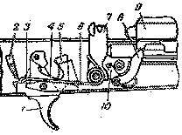
Положение частей и механизмов автомата до заряжания:
1 – спусковой крючок; 2 – сектор переводчика; 3 – шептало одиночного огня; 4 – замедлитель курка; 5 – фигурный выступ спускового крючка; 6 – боевая пружина; 7 – курок; 8 – рычаг автоспуска; 10 – затворная рама.
Рычаг автоспуска под действием выступа затворный рамы повернут вперед и вниз. Курок спущен и упирается в затвор. Ударник под действием курка подан вперед. Боевая пружина находится в наименьшем сжатии; своей петлей она прижимает курок к затвору, а изогнутыми концами прижимает прямоугольные выступы спускового крючка к дну ствольной коробки, при этом хвост спускового крючка находится в переднем положении. Замедлитель курка под действием своей пружины передним выступом прижат к дну ствольной коробки. Переводчик находится в крайнем верхнем положении и закрывает ступенчатый вырез в крышке ствольной коробки (переводчик поставлен на предохранитель): сектор переводчика вошел в вырез шептала одиночного огня и находится над правым прямоугольным выступом спускового крючка (запирает спусковой крючок).

Работа частей и механизмов при заряжании
Для заряжания автомата надо присоединить к нему снаряженный магазин, поставить переводчик на автоматический огонь (АВ), отвести затворную раму назад до отказа и отпустить ее. Автомат заряжен. Если не предстоит немедленное открытие огня, то необходимо поставить переводчик на предохранитель. При присоединений магазина его зацеп заходит за выступ ствольной, коробки, а опорный выступ заскакивает за защелку и магазин удерживается в окне ствольной коробки. Верхний патрон, упираясь снизу в затворную раму, несколько опускает патроны в магазин, сжимая его пружину. При постановке переводчика на автоматический огонь ступенчатый вырез в крышке ствольной коробки для рукоятки затворной рамы освобождается, сектор переводчика остается в вырезе шептала одиночного огня, но не препятствует повороту спускового крючка.
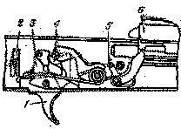
Положение частей и механизмов автомата при заряжании:
1 – спусковой крючок; 2 – сектор переводчика; 3 – замедлитель курка; 4 – курок;
5 – шептало автоспуска; 6 – затворная рама.
При отведении затворной рамы назад, на длину свободного хода, она, действуя передним скосом фигурного выреза на ведущий выступ затвора, поворачивает затвор влево, боевые выступы затвора выходят из вырезов ствольной коробки - происходит отпирание затвора; выступ затворной рамы освобождает рычаг автоспуска, и шептало автоспуска под действием пружины прижимается к передней плоскости курка. При дальнейшем отведении затворной рамы вместе о ней отходит назад затвор, открывая канал ствола; возвратная пружина сжимается; курок под действием затворной рамы поворачивается на оси, боевая пружина закручивается; боевой взвод курка последовательно заскакивает за фигурный выступ спускового крючка, под защелку замедлителя курка, и курок становится на шептало автоспуска; рычаг автоспуска при этом поднимается вверх и становится на пути движения выступа затворной рамы.
Как только нижняя плоскость затворной рамы пройдет окно для магазина, патроны под действием пружины магазина, поднимутся вверх до упора верхним патроном в загиб стенки магазина. При отпускании затворной рамы она вместе с затвором под действием возвратного механизма подается вперед; затвор выталкивает из магазина верхний патрон, досылает его в патронник и закрывает канал ствола. При подходе затвора к казенному срезу ствола зацеп выбрасывателя заскакивает в кольцевую проточку гильзы. Затвор под действием скоса левого выреза ствольной коробки на скос левого боевого выступа затвора, а затем под действием фигурного выреза затворной рамы на ведущий выступ затвора поворачивается вокруг продольной оси вправо; боевые выступы затвора заходят за боевые упоры ствольной коробки - затвор запирается.
Работа частей и механизмов при автоматической стрельбе.
Для производства автоматической стрельбы надо поставить переводчик на автоматический огонь (АВ), ели он не был поставлен при заряжании, и нажать на спусковой крючок. При постановке переводчика на автоматический огонь сектор переводчика освобождает прямоугольный выступ спускового крючка (отпирает спусковой крючок) и остается в вырезе шептала одиночного огня. Спусковой крючок получает возможность поворачиваться вокруг своей оси; шептало одиночного огня от поворота вместе со спусковым крючком удерживается сектором переводчика. При нажатии на хвост спускового крючка его фигурный выступ выходит из зацепления с боевым взводом курка. Курок под действием боевой пружины поворачивается на своей оси и энергично наносит удар по ударнику. Ударник бойком разбивает капсюль патрона. Ударный состав капсюля патрона воспламеняется, пламя через затравочные отверстия в дне гильзы проникает к пороховому заряду и воспламеняет его. Происходит выстрел. Пуля под действием пороховых газов движется по каналу ствола; как только она минует газоотводное отверстие, часть газов устремляется через это отверстие в газовую камору, давит на газовый поршень и отбрасывает затворную раму назад. Отходя назад, затворная рама (как и при отведении ее назад за рукоятку) передним скосом фигурного выреза поворачивает затвор вокруг продольной оси и выводит его боевые выступы из-за боевых упоров ствольной коробки - происходит отпирание затвора и открывание канала ствола; выступ затворной рамы освобождает рычаг, автоспуска, он под действием пружины несколько поднимается кверху, а шептало автоспуска прижимается к передней плоскости курка. К этому времени пуля вылетит из канала ствола. Часть пороховых газов, следующих за пулей, попадает в компенсационную камору выступа компенсатора, в результате чего создается избыточное давление на выступ и дульная часть автомата отклоняется влево - вниз, уменьшая рассеивание пуль при стрельбе автоматическим огнем из неустойчивых положении. Затворная рама с затвором по инерции продолжает движение назад; гильза, удерживаемая зацепом выбрасывателя, наталкивается на отражательный выступ ствольной коробки и выбрасывается наружу. В дальнейшем работа частей и механизмов, за исключением работы курка и замедлителя, происходит так же, как и при заряжании. При возвращении затворной рамы с затвором в переднее положение курок удерживается только на шептале автоспуска. После того как затвор дошлет верхний патрон из магазина в патронник и произойдет закрывание канала ствола и запирание затвора, затворная рама, продолжая движение вперед, выводит шептало автоспуска из-под взвода автоспуска курка. Курок под действием боевой пружины поворачивается и ударяет по защелке замедлителя курка; замедлитель поворачивается назад, подставляя под удар курка передний выступ; вследствие этих ударов по замедлителю движение курка вперед несколько замедляется, что позволяет стволу после удара по нему затворной рамы с затвором принять положение, близкие к первоначальному, и этим улучшить кучность боя. После удара по переднему выступу замедлителя курок наносит удар по ударнику. Происходит выстрел. Работа частей и механизмов автомата повторяется. Автоматическая стрельба будет продолжаться до тех пор, пока нажат спусковой крючок и в магазине имеются патроны. Для прекращения стрельбы отпустить спусковой крючок. При этом спусковой крючок под действием боевой пружины повернется и его фигурный выступ встанет на пути движения боевого взвода курка. Курок останавливается на боевом взводе. Стрельба прекращается, но автомат остается заряженным, готовым к производству дальнейшей автоматической стрельбы.
Работа частей и механизмов при стрельбе одиночными выстрелами.
Для производства одиночного выстрела необходимо поставить переводчик на одиночный огонь (ОД) и нажать на спусковой крючок.
При постановке переводчика из положения на предохранитель в положение на одиночный огонь (ОД) сектор переводчика освобождает прямоугольный выступ спускового крючка (отпирает спусковой крючок), полностью выходит из выреза шептала одиночного огня и при стрельбе в работе ударно-спускового механизма участия не принимает. При нажатии на хвост спускового крючка его фигурный выступ выходит из зацепления с боевым взводом курка. Курок под действием боевой пружины поворачивается на своей оси и энергично наносит удар по ударнику. Происходит выстрел.
После первого выстрела части и механизмы совершат ту же работу, что и при автоматической стрельбе, но следующего выстрела не произойдет, так как вместе со спусковым крючком повернулось вперед шептало одиночного огня и его зацеп встал на пути движения боевого взвода курка.
Боевой взвод курка заскочит за шептало одиночного огня, и курок остановится в заднем положении.
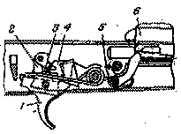
Работа частей и механизмов при стрельбе
1 – спусковой крючок; 2 – замедлитель курка; 3 – шептало одиночного огня; 4 – курок;
5 – шептало автоспуска; 6 – затворная рама.
Для производства следующего выстрела необходимо отпустить спусковой крючок и снова нажать на него. Когда спусковой крючок будет отпущен, он под действием боевой пружины повернется вместе с шепталом одиночного огня, шептало одиночного огня выйдет из зацепления с боевым взводом курка и освободит курок. Курок под действием боевой пружины поворачивается, ударяет сначала по защелке замедлителя, а затем по переднему его выступу и становится на боевой взвод.
При нажатии на спусковой крючок его фигурный выступ выходит из зацепления с боевым взводом курка и работа частей и механизмов повторится. Произойдет очередной выстрел.

Уход за автоматом
Автомат должен содержаться в полной исправности и быть готовым к действию. Это достигается своевременной и умелой чисткой и смазкой и правильным хранением автомата.
Чистка автомата, находящегося в подразделении, производится:
- при подготовке к стрельбе;
- после стрельбы боевыми и холостыми патронами - немедленно по окончании стрельбы на стрельбище (в поле); при этом чистятся и смазываются ствольная коробка, канал ствола, газовая камора, газовый поршень, затворная рама и затвор; окончательная чистка автомата производится по возвращении со стрельбы и в течение последующих 3-4 дней ежедневно;
- после наряда и занятий в поле без стрельбы - по возвращении с наряда или занятий;
- в боевой обстановке и на длительных учениях - ежедневно в периоды затишья боя и во время перерывов учений;
- если автомат не применялся - не реже одного раза в неделю.
После чистки автомат смазать. Смазку наносить только на хорошо очищенную и сухую поверхность металла немедленно после чистки, чтобы не допустить воздействия влаги на металл.
Для удобства чистки пазов, вырезов и отверстий можно применять деревянные палочки.
Категорически запрещается использовать для чистки автомата абразивные материалы (наждачная бумага, песок и т. п.).

Текущее обслуживание.
Чистку автомата производить в следующем порядке:
1) Подготовить материалы для чистки и смазки.
2) Разобрать автомат.
3) Осмотреть принадлежность и подготовить ее для использования при чистке.
4) Прочистить канал ствола. Положить автомат в вырезы стола для чистки оружия или на обычный стол, а при отсутствии стола автомат упереть прикладом в землю или пол.

5) Газовую камору, газовую трубку и дульный тормоз-компенсатор промыть жидкой ружейной смазкой или раствором РЧС и прочистить паклей (ветошью) с помощью шомпола или деревянной палочки.. Газовую трубку и дульный тормоз-компенсатор после чистки насухо протереть.
6) Ствольную коробку, затворную раму, затвор, газовый поршень чистить ветошью, пропитанной жидкой ружейной смазкой или раствором РЧС, после чего насухо протереть. Если для чистки после стрельбы применяется жидкая ружейная смазка, газовый поршень, а также цилиндрический вырез затвора покрыть смазкой или обвернуть их на 3-5 мин ветошью, смоченной смазкой. После этого с помощью палочки удалить затвердевший пороховой нагар и насухо их протереть. Тоже относится к внутренней поверхности дульного тормоза-компенсатора.
7) Остальные металлические части насухо протереть ветошью; при сильном загрязнении частей прочистить их жидкой ружейной смазкой, а затем насухо протереть.
8) Деревянные части обтереть сухой ветошью.
9) Самосветящиеся насадки протереть чистой ветошью, смоченной в воде или керосине, и после удаления грязи протереть целик и мушку чистой сухой ветошью.
Смазку автомата производить в следующем порядке:
1) Смазать канал ствола. Навинтить на шомпол протирку и продеть через прорезь протирки ветошь, пропитанную смазкой. Ввести протирку в канал ствола с дульной части и плавно продвинуть ее два-три раза по всей длине ствола, чтобы равномерно покрыть канал ствола тонким слоем смазки. Смазать патронник и дульный тормоз-компенсатор.
2) Все остальные металлические части и механизмы автомата с помощью промасленной ветоши покрыть тонким слоем смазки. Излишняя смазка способствует загрязнению частей и может вызвать задержки при стрельбе.
Деревянные части и самосветящиеся точки (полосы) на мушке и целике не смазывать.
3) По окончании смазки собрать автомат, проверить работу его частей и механизмов, вычистить и смазать магазины и принадлежность, а затем автомат показать командиру отделения.
Хранение и сбережение автомата
Ответственность за хранение автоматов и патронов в подразделении несет командир подразделения.
Автомат хранится всегда разряженным, при этом магазин отделен, штык-нож снят, курок спущен, переводчик на предохранителе, хомутик прицела установлен у автомата на деление «П». Автомат снимается с предохранителя только перед заряжанием и перед стрельбой.
Патроны должны храниться в сухом месте и по возможности закрытыми от солнечных лучей. Обращаться с патронами надо бережно, оберегать их от повреждений, влаги и грязи. Смазывать патроны запрещается.

Вопросы для контроля:
  - Порядок чистки автомата?
  - Назначение, боевые свойства и устройство автомата?
  - Боевые свойства 5,45-мм автомата Калашникова?
  - Порядок разборки автомата Калашникова?
  - Порядок сборки автомата Калашникова?
  - Вес снаряженного автомата Калашникова?
  - Вес штык-ножа?

Домашняя работа:
- Составить краткий конспект по теме занятия.
- Ответить на контрольные вопросы.

Жду ваши ответы:
1. «В Контакте»: Часовников Игорь г.Баку;
2. эл.почта: chasovnikov1963@mail.ru

СПИСОК ЛИТЕРАТУРЫ

1. Бабак Ф. К. Основы стрелкового оружия / Серия: Арсенал. СПб: Издательство: Полигон, 2003 г. - 254 с.
2. Благовестов А. И. То, из чего стреляют в СНГ. Справочник стрелкового оружия. М.: Харвест, 2004 г. - 656 с.
3. Волковский Н. Л. Энциклопедия современного оружия и боевой техники. М.: АСТ, Полигон, 2005 г. - 952 с.
4. Гюнтер Воллерт, Райнер Лидшун, Вильфрид Копенхаген Стрелковое оружие сегодня. Иллюстрированная энциклопедия. / Серия: Оружие XX века. 1945 - 1985. М.: Попурри, 2003 г. - 464 с.
5. Жук А. Б. Энциклопедия стрелкового оружия. М.: АСТ, Ермак, 2004 г. - 800 с.

